TỔNG QUAN KHU VỰC NGHIÊN CỨU

Vị trí địa lý, khí hậu
Khu vực nghiên cứu Bắc Trung bộ bao gồm khu vực đất liền và vùng biển từ Thanh Hóa – Bình Định, đường biển kéo dài khoảng 900 km, diện tích khu vực nghiên cứu gần 189.000 km² (trong đó, đất liền khoảng 74.000 km² và biển khoảng 115.000 km²), Hình I.1.
Đường phân định ranh giới biển giữa Việt Nam - Trung Quốc (Hiệp định phân định Vịnh Bắc Bộ, ngày 25/12/2000) đã được xác định từ phía Bắc (cửa sông Ka Long tỉnh Quảng Ninh) đến khu vực biển tỉnh Quảng Bình (giữa ranh giới Đông lô 111/04). Các lô nằm gần vùng biển chưa xác định đường phân định ranh giới gồm góc ĐN lô 111/04, các lô 113, 113/09, 115/09, 117, 118/15, 119, 120 và 121.
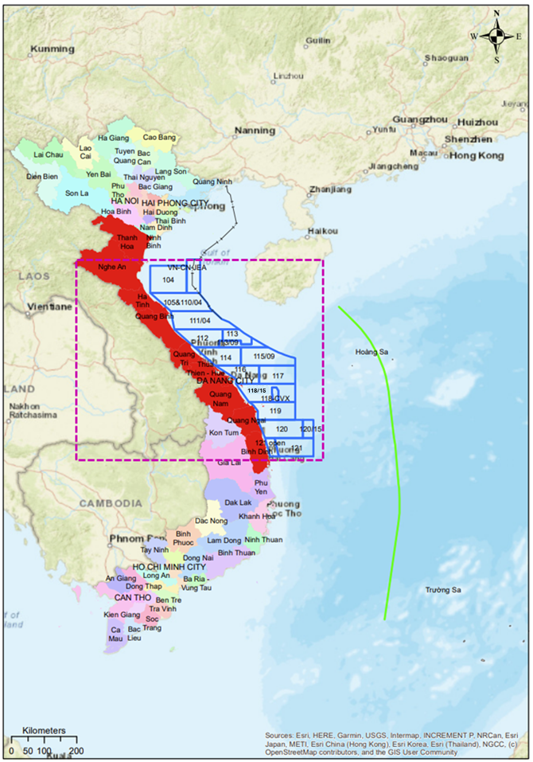
Hình I.1: Vị trí địa lý khu vực nghiên cứu
Địa hình khu vực nghiên cứu nằm kéo dài theo hành lang hẹp, theo hướng Tây Bắc - Đông Nam. Trải dài từ 103º50’ sang 109º20’ kinh độ Đông, từ 20º40’ xuống 13º30’ vĩ độ Bắc. Địa hình phân dị phức tạp có bờ biển dài phía Đông, đồng bằng nhỏ hẹp xen giữa tiếp đến là trung du miền núi còn phần phía Tây tiếp giáp Lào thì có độ cao thấp và trung bình. Địa hình cao nhất là khu vực Thanh Hóa khoảng 1.000-1.500 m. Vùng biển với đường bờ biển dài, nhiều vũng vịnh. Thềm lục địa thu hẹp dần về phía Nam nên độ sâu nước biển gần bờ biến thiên rất mạnh từ 60 m nước phía Bắc tăng nhanh lên ~1.500m nước ở phần đuôi phía Nam khu vực nghiên cứu. Lãnh hải 200 hải lý trải rộng về phía Đông nên diện tích vùng biển là rất lớn.
Về thời tiết, khu vực Bắc Trung bộ vào mùa đông có gió thổi theo hướng Đông Bắc sẽ mang theo hơi nước từ biển vào nên toàn bộ khu vực thuộc tiểu vùng chịu ảnh hưởng trực tiếp bởi thời tiết lạnh giá kèm theo mưa. Đây chính là điểm khác biệt hoàn toàn với thời tiết khô hanh của mùa Đông ở miền Bắc. Đến mùa hè, gió không mang theo hơi nước từ biển vào nhưng lại xuất hiện gió mùa Tây Nam thổi ngược lên nên thời tiết rất khô nóng. Vào mùa hè có những ngày nhiệt độ có thể lên đến trên 40ºC, độ ẩm trong không khí lại rất thấp. Mùa mưa bão bắt đầu từ tháng 9 và mạnh dần vào tháng 10, tháng 11. Mưa trên diện rộng, mưa nhiều ngày nên gây lũ quét và sạt lở. Mùa mưa bão được xác định từ tháng 9 đến tháng 12 hàng năm.
Việt Nam là một quốc gia có bờ biển dài với hơn 3.200 km, khiến Việt Nam trở thành một trong những quốc gia dễ bị tổn thương trước biến đổi khí hậu. Hàng năm có hàng chục cơn Bão/ ATNĐ đi vào Biển Đông và ảnh hưởng đến đất liền Việt Nam. Biến đổi khí hậu có thể làm tăng cường độ và tần suất của các cơn bão. Khu vực Bắc Trung bộ cũng là khu vực chịu ảnh hưởng nặng nề của hình thái thời tiết nguy hiểm Bão/ Áp thấp Nhiệt đới (ATNĐ). Theo số liệu thống kê của Hải Quân Hoa Kỳ, trong giai đoạn 2016-2023, có 107 cơn Bão/ ATNĐ ảnh hưởng đến đất liền và vùng biển Việt Nam, trong đó có 36 cơn Bão/ATNĐ đi vào/ảnh hưởng đến đất liền/vùng biển thuộc khu vực Bắc Trung bộ (Bảng I.1), chiếm hơn 1/3 tổng số Bão/ATNĐ ảnh hưởng đến Việt Nam.
Bảng I.1: Thống kê số lượng Bão/ Áp thấp nhiệt đới ảnh hưởng đến Việt Nam và khu vực Bắc Trung bộ
Năm | 2016 | 2017 | 2018 | 2019 | 2020 | 2021 | 2022 | 2023
Số lượng Bão/ATNĐ Ảnh hưởng đến Việt Nam | 18 | 24 | 12 | 14 | 16 | 12 | 07 | 04
Số lượng Bão/ATNĐ ảnh hưởng đến Khu vực Bắc Trung bộ | 02 | 05 | 04 | 04 | 08 | 08 | 03 | 02
[Nguồn: https://www.metoc.navy.mil/jtwc/jtwc.html?western-pacific]
Do đặc thù của ngành dầu khí với hầu hết các hoạt động diễn ra trên biển nên Bão là một mối đe dọa nghiêm trọng đối với hoạt động dầu khí, có thể gây ra những hậu quả nặng nề về người và tài sản. Cụ thể:
+ Ảnh hưởng đến an toàn con người: Bão có thể gây nguy hiểm trực tiếp cho nhân viên làm việc trên các giàn khoan. Trong trường hợp nghiêm trọng, có thể dẫn đến thiệt hại về người như vụ chìm giàn khoan Kolskaya của Nga do gặp bão trong quá trình vận chuyển khiến 50 người thiệt mạng vào ngày 19/12/2011.
+ Thiệt hại về tài sản, thiết bị, gián đoạn hoạt động sản xuất: Bão có thể làm hư hỏng các giàn khoan, thiết bị và cơ sở hạ tầng dầu khí, các hoạt động khoan và khai thác dầu khí có thể phải tạm dừng, gây thiệt hại về thời gian và chi phí. Tại Việt Nam đã xảy ra một sự cố vào ngày 28/10/2021 khi đang lai dắt giàn khoan Key Hawaii để tiến hành khoan giếng PL-1X thì gặp bão Sơn Tinh nên phải kéo giàn khoan vào khu vực đảo Bạch Long Vĩ để tránh bão. Trong quá trình lai dắt, tàu kéo bị đứt dây neo do tác động của bão. Sau đó, giàn khoan bị trôi dạt tự do và mắc cạn cách đảo Bạch Long Vĩ 14 hải lý. Sau sự cố, giàn khoan phải dừng hoạt động trong 70 ngày để sửa chữa các hư hỏng do ảnh hưởng của bão. Điều này gây thiệt hại rất lớn cho đơn vị chủ sở hữu giàn cũng như đơn vị thuê giàn do các chi phí phát sinh trong thời gian chờ giàn sửa chữa, chi phí cho việc điều động các thiết bị, nhân sự dịch vụ khác phục vụ thi công giếng khoan cũng phát sinh ngoài dự kiến.
+ Nguy cơ ô nhiễm môi trường: Bão có thể gây ra sự cố tràn dầu hoặc mất kiểm soát giếng khoan, đe dọa môi trường biển như Siêu bão Ida năm 2021 đã gây ra 55 vụ tràn dầu trên Vịnh Mexico [Climate Risk in Oil & Gas Sector, UNEP 2023].
+ Tăng phát sinh chi phí: Các cơn bão đi vào khu vực khai thác dầu khí có thể cần phải sơ tán nhân sự, di dời giàn khoan, giàn khai thác để trú tránh bão làm phát sinh chi phí.
Trước tác động của Biến đổi khí hậu và sự nóng lên toàn cầu, Việt Nam cùng các nước trên thế giới đã tham gia các cam kết quốc tế về chống biến đổi khí hậu điển hình như cam kết đạt Net Zero vào năm 2050. Việc tham gia cam kết này đã đặt ra thách thức lớn cho ngành dầu khí như áp lực giảm phát thải, đầu tư lớn cho các dự án giảm phát thải, sự cạnh tranh của sản phẩm dầu khí truyền thống với năng lượng tái tạo… Dự báo trong tương lai việc khai thác các mỏ khí có hàm lượng CO₂ cao sẽ gặp nhiều khó khăn do các chính sách về giảm phát thải cũng như quy định áp hạn ngạch cho các ngành công nghiệp.
Như vậy, có thể thấy biến đổi khí hậu và các hình thái thời tiết nguy hiểm ngày càng gia tăng do biến đổi khí hậu đặt ra những thách thức đáng kể cho hoạt động dầu khí ngoài khơi Việt Nam nói chung và hoạt động dầu khí trong khu vực Bắc Trung bộ nói riêng. Chiến lược đầu tư phát triển các dự án dầu khí trong khu vực Bắc Trung bộ cần chú trọng đến các giải pháp giảm thiểu rủi ro do thời tiết cực đoan cũng như cần phải tính đến các chính sách thích ứng với biến đổi khí hậu của Việt Nam.

Đặc điểm kinh tế - chính trị - xã hội
- Dân cư
Khu vực nghiên cứu có khoảng 20 triệu dân, với hơn 25 dân tộc khác nhau sống ở xung quanh dải Trường Sơn và vùng duyên hải, mật độ dân số phân bố không đều từ đông sang tây. Người Kinh sinh sống chủ yếu ở đồng bằng ven biển phía Đông; còn vùng miền núi, gò đồi phía tây là địa bàn cư trú chủ yếu của các dân tộc ít người. Mật độ dân số thấp, tỉ lệ hộ nghèo còn khá cao. Đời sống dân cư, đặc biệt ở vùng cao, biên giới và hải đảo còn nhiều khó khăn. Điều này ảnh hưởng rất lớn tới trình độ phát triển chung của vùng.
- Kinh tế
Khu vực Bắc Trung bộ và duyên hải Trung bộ (Hình I.2) đang nỗ lực phát triển sản xuất nông nghiệp bằng việc tăng cường đầu tư thâm canh trong sản xuất lương thực, phát triển cây công nghiệp, chăn nuôi, nghề rừng, đánh bắt và nuôi trồng thủy sản. Vùng đang đẩy mạnh công nghiệp khai thác khoáng sản, sản xuất vật liệu xây dựng, chế biến nông sản xuất khẩu, phát triển dịch vụ, du lịch. Một số tiềm năng, lợi thế của Vùng được khai thác và phát huy hiệu quả, đời sống của nhân dân trong Vùng không ngừng được cải thiện; một số địa phương đã bứt phá, vươn lên và trở thành các điểm sáng trong bức tranh chung của cả nước: Kinh tế Vùng tăng trưởng đạt 7,3%/năm trong giai đoạn 2005-2020, cao hơn trung bình cả nước; quy mô kinh tế vùng được mở rộng, đạt 1.157 nghìn tỷ đồng vào năm 2020, chiếm 14,53% GDP cả nước; GRDP bình quân đầu người đạt 56,91 triệu đồng/người/năm.
- Công nghiệp:
- Khu vực nghiên cứu có nhiều khoáng sản quý, đặc biệt là đá vôi nên có điều kiện phát triển ngành khai thác khoáng và sản xuất vật liệu xây dựng. Đây là ngành quan trọng nhất của vùng. Ngoài ra vùng còn có các ngành khác như chế biến gỗ, cơ khí, dệt may, chế biến thực phẩm phân bố không đồng đều. Một số cơ sở khai thác khoáng sản đang hoạt động như khai thác cát (Khánh Hòa), titan (Bình Định)… Các thành phố Đà Nẵng, Quy Nhơn là trung tâm cơ khí sửa chữa, cơ khí lắp ráp.
- Các trung tâm có nhiều ngành công nghiệp gồm: Thanh Hóa, Nghệ An, Hà Tĩnh, Huế, Quảng Nam, Quảng Ngãi với quy mô vừa và nhỏ. Cơ sở hạ tầng, công nghệ, thiết bị, nhiên liệu cũng đang được cải thiện. Cung ứng được nhiên liệu, năng lượng. Hiện nay Thanh Hóa là tỉnh có giá trị sản xuất công nghiệp lớn nhất vùng.
- Nông nghiệp:
Do địa hình phức tạp, đặc trưng sản xuất nông nghiệp khu vực phân chia theo các vùng như sau:
Vùng đồi trước núi:
- Có nhiều thuận lợi cho việc chăn nuôi gia súc: số lượng trâu có ~750 nghìn con (chiếm 1/4 cả nước), đàn bò có ~1,1 triệu con (chiếm 1/5 đàn bò cả nước).
- Vùng này còn thuận lợi cho việc trồng các cây công nghiệp lâu năm, đã hình thành các khu chuyên canh cây công nghiệp như: mía (Thanh Hóa), chè (Nghệ An), cao su (Quảng Bình), hồ tiêu (Quảng Bình)…
Vùng đồng bằng hẹp ven biển:
- Ngoại trừ đồng bằng Thanh Hóa có diện tích sản xuất và sản lượng lương thực lớn nhất miền Bắc, miền Trung và miền Đông Nam Bộ, thổ nhưỡng của các tỉnh còn lại chủ yếu là đất feralit và đất pha cát, không phù hợp trồng cây lúa mà thích hợp với các cây công nghiệp hàng năm: thuốc lá, lạc, vừng....
- Đã hình thành được các vùng chuyên canh cây công nghiệp và thâm canh lúa.
- Lượng lương thực đầu người còn thấp: 348 kg/ người.
- Duyên hải Trung Bộ khó khăn là quỹ đất nông nghiệp rất hạn chế, những cánh đồng ven biển có diện tích nhỏ, đất xấu, thiếu nước và thường bị bão lụt về mùa mưa. Ngư nghiệp là thế mạnh của vùng, các mặt hàng xuất khẩu chủ yếu là mực, tôm, cá đông lạnh.
- Thủy sản:
- Tuy không có các bãi cá lớn, nổi tiếng, nhưng các tỉnh Bắc Trung bộ đều có khả năng phát triển nghề cá biển.
- Nghệ An là tỉnh trọng điểm nghề cá của Bắc Trung bộ.
- Phần lớn tàu thuyền có công suất nhỏ, đánh bắt ven bờ là chính, nên ở nhiều nơi nguồn lợi thủy sản có nguy cơ giảm rõ rệt.
- Hiện nay, việc nuôi thủy sản nước lợ, nước mặn được phát triển khá mạnh, đang làm thay đổi khá rõ nét cơ cấu kinh tế nông thôn ven biển.
- Dịch vụ:
- Khu vực Bắc Trung bộ có rất nhiều cửa khẩu biên giới giữa Việt - Lào như A Dớt, Cầu Treo, Cha Lo, Lao Bảo. Có bờ biển dài tạo điều kiện cho các tàu buôn hàng hóa nước ngoài xuất nhập khẩu và các tàu chở khách du lịch nước ngoài vào nước ta. Du lịch đang trên đà phát triển, số lượng khách du lịch đang tăng lên mỗi ngày. Việc phát triển ngành dịch vụ đang được chú trọng, đặc biệt là ngành giao thông vận tải và thông tin liên lạc.
- Nhờ điều kiện địa lý thuận lợi nên các hoạt động vận tải trung chuyển trên tuyến Bắc-Nam diễn ra sôi động. Các thành phố cảng biển vừa là đầu mối giao thông thủy bộ vừa là cơ sở xuất nhập khẩu quan trọng của các tỉnh trong vùng và Tây Nguyên.
- Du lịch là thế mạnh của vùng duyên hải Trung Bộ. Các bãi biển nổi tiếng: Non Nước, Nha Trang, Mũi Né… các quần thể di sản văn hóa: Phố cổ Hội An, di tích Mỹ Sơn là những nơi hấp dẫn du khách trong và ngoài nước được UNESCO công nhận là di sản văn hóa thế giới.
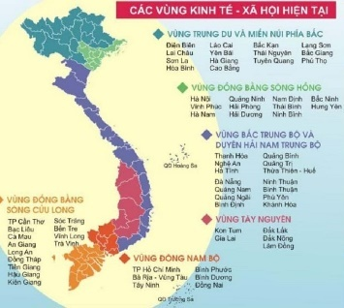
Hình I.2: Sơ đồ vị trí các vùng kinh tế xã hội của Việt Nam
(quy định tại Điều 3 Nghị quyết 81/2023/QH15 về Quy hoạch tổng thể quốc gia thời kỳ 2021-2030, tầm nhìn đến năm 2050 do Quốc hội ban hành)
- Các yếu tố địa chính trị khu vực nghiên cứu:
Khu vực nghiên cứu gồm các lô nằm gần vùng biển có ranh giới chưa được phân định gồm góc ĐN lô 111/04, các lô 113, 113/09, 115/09, 117, 118/15, 119, 120 và 121. Việc triển khai các hoạt động dầu khí trên các khu vực này có thể gặp khó khăn, cản trở từ nước ngoài. Do vậy cần sự thống nhất, thông suốt từ cấp cao nhất, tiếp theo là sự phối hợp nhịp nhàng giữa các cơ quan từ trung ương đến địa phương giúp giảm thiểu các rủi ro khi hoạt động thực địa, mang lại thành công cho dự án và không ảnh hưởng đến các chính sách lớn của Đảng và Nhà nước.

THỰC TRẠNG HOẠT ĐỘNG DẦU KHÍ

Hiện trạng các lô
Đối với hoạt động dầu khí khu vực nghiên cứu, vùng biển Bắc Trung bộ, hiện nay được phân chia thành 12 lô/cụm lô (Hình I.3).
Bảng I.2: Danh sách và hiện trạng các lô khu vực nghiên cứu

STT | Lô/ cụm lô |  | % PVEP
1 | 104&109/05 | (Lô mở) | -
2 | VN-CN JEA | VN-CN JEA | 50%
3 | 105&110/04 | BD POC | -
4 | 111/04,112&113 | JOC VGP | 50%
5 | 113/09 | (Lô mở) | -
6,7 | 114, 116 | ENI | -
8 | 115/09 | (Lô mở) | -
9 | 118-CVX | Exxon Mobil | 11,25%
10 | 117,118/15,119 | (Lô mở) | -
11,12 | 120&121 | (Lô mở) | -

Hiện trạng công tác TKTD
Hoạt động TKTD dầu khí tại khu vực nghiên cứu đã bắt đầu từ những năm 1980 bởi nhiều nhà thầu nước ngoài và trong nước. Khối lượng công việc đã thực hiện gồm, địa chấn 2D khoảng 75.000 km, địa chấn 3D trên 10.500 km² và khoan 40 giếng TD-TL, trong đó 31 giếng thăm dò và 9 giếng khoan thẩm lượng . Kết quả khoan, có 18 giếng phát hiện khí (bao gồm 10 giếng TD và 8 giếng TL)
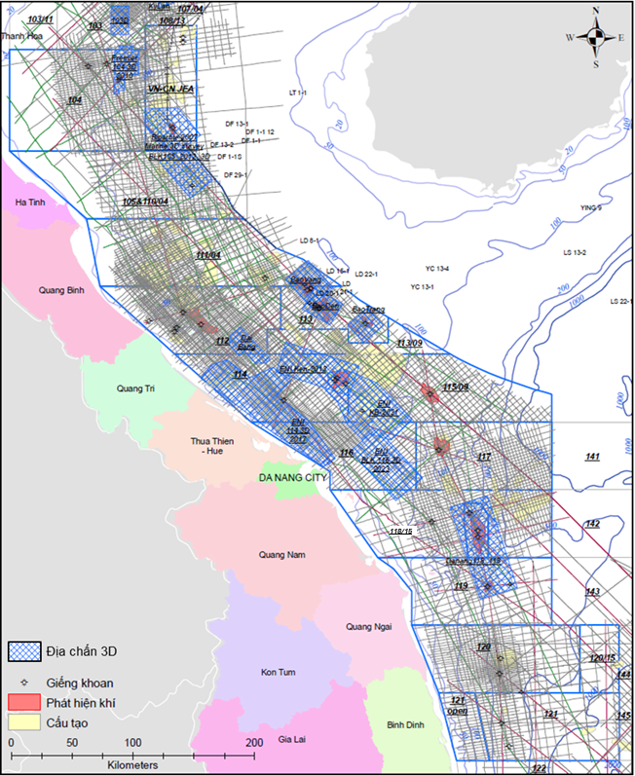
Hình I.4: Sơ đồ vị trí các khảo sát địa chấn 2D và 3D
Kết quả TKTD, đã có 10 phát hiện khí (Hình I.5), tuy nhiên các phát hiện khí chứa CO₂, hàm lượng từ <1% đến 97%, trung bình khoảng 70%, khí HC tương ứng khoảng 20,6 Tcf. Các đối tượng đã phát hiện gồm móng carbonat, carbonat Mioxen giữa, cát kết Mioxen trên-Plioxen. Trong các phát hiện khí, có 3 phát hiện quan trọng là Cá Voi Xanh bao gồm CO₂ 30-37%, N₂ 9-10%, tầng chứa carbonat Mioxen giữa; Báo Vàng bao gồm CO₂ 0,2-57%, trung bình 7%), tầng chứa cát kết Plioxen và phát hiện 114B (lô 114), phát hiện khí trong đối tượng mới cát kết bẫy địa tầng Mioxen trên, bao gồm CO₂ 4-75% - trung bình 15% và N₂ 5-15% - trung bình 11%).
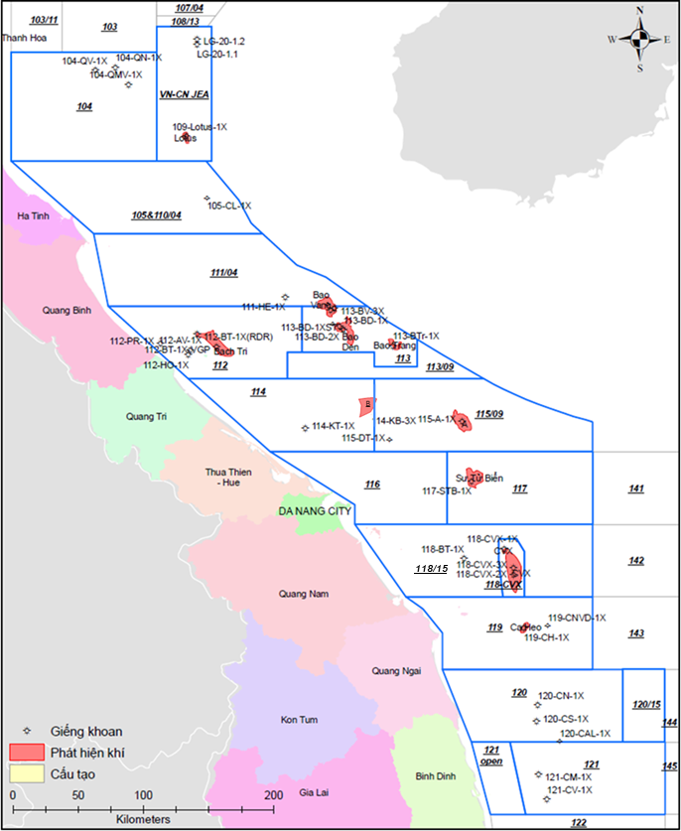
Hình I.5: Vị trí các giếng khoan và các phát hiện khí
Bảng I.3: Số lượng giếng khoan TD-TL và kết quả TKTD theo từng lô
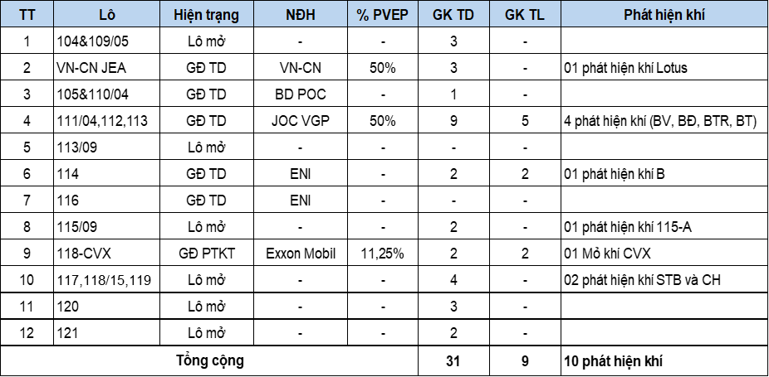
Bảng I.4: Các phát hiện khí khu vực nghiên cứu
STT | Lô | Phát hiện | Đối tượng
1 | VN-CN JEA | Lotus | Cát kết Mio trên
2 | 111/04,  112&113 | Báo Vàng | Cát kết Plioxen
3 | 111/04,  112&113 | Báo Đen | Cát kết Plioxen
4 | 111/04,  112&113 | Báo Trắng | Cát kết Plioxen
5 | 111/04,  112&113 | Bạch Trĩ | Móng
6 | 114 | 114B | Cát kết Mio trên
7 | 115 | 115-A | Carb Mio giữa
8 | 118-CVX | Cá Voi Xanh | Carb Mio giữa
9 | 117,118/15,119 | Sư Tử Biển | Carb Mio giữa
10 | 117,118/15,119 | Cá Heo | Carb Mio giữa
Tổng tài nguyên phát hiện (bcf)

Các kết quả đạt được
- Trong khu vực đã có 3 phát hiện khí quan trọng là Cá Voi Xanh, Báo Vàng và 114B, đồng thời có nhiều phát hiện dầu khí trong khu vực nhưng hàm lượng CO₂ cao và rất cao.
- Phát hiện khí Cá Voi Xanh trữ lượng lớn có tính thương mại, có ý nghĩa đặc biệt quan trọng trong xây dựng chiến lược phát triển công nghiệp dầu khí ở khu vực Bắc Trung bộ.
- Khối lượng lớn khảo sát địa chấn và khoan TKTD đã được thực hiện nhưng với diện tích khu vực trải rộng mật độ TKTD được đánh giá còn thấp, thấp hơn nhiều so với mật độ khảo sát địa chấn và khoan TD trong khu vực biển của Trung Quốc.
- Hoạt động Dầu khí trong khu vực đều do nhiều nhà thầu điều hành nước ngoài khác nhau thực hiện.
Trường Đại học mỏ- địa chất
bộ môn địa chất dầu khí

Báo cáo sinh hoạt học thuật
Thực trạng hoạt động dầu khí và dự báo thị trường khí tiềm năng khu vực Bắc Trung bộ

Nguyễn Thị Minh Hồng

HÀ NỘI, THÁNG 1/2026

